8+阶段

Wedo2.0 — 第21节 — 分拣机

课程目标：
- 利用距离传感器分拣不同颜色的乐高积木块。
2、了解分拣机器人在工业和物流自动化中的应用。
教具准备：
- 乐高教具：wedo2.0
- 辅助器材：平板、黑色和白色积木若干

课程摘要

引入阶段10分钟 | 讨论阶段  10分钟 | 搭建阶段  30分钟 | 创造阶段  20分钟 | 分享阶段  20分钟
启发兴趣  引入课程主题 | 观看视频  小组讨论 | 根据搭建指导  完成基础模型大家 | 改变程序的参数，充分体验实验过程。 | 小组分享实验结果，并拍照记录。
课程引入

土豆农场里最近收到了很多投诉电话，经销商们说买回去的土豆有很多是坏的。农场的主人很苦恼，土豆看起来都是好的，只有切开才能知道是不是坏的，对外表不易觉察的烂土豆则无能为力。到底用什么样的方法能够分辨出好的土豆和坏得土豆呢？

思考：土豆良好部分和腐烂部分对红外线反射是不同的，于是发明用光学方法挑拣土豆。想一想好的土豆和坏的土豆在传感器下得数值是不一样的。

讨论：分拣机器人还可以用在哪里？（物流、工业生产线等）

备注：分拣机器人
分拣机器人（Sorting robot），是一种具备了传感器、物镜和电子光学系统的机器人，可以快速进行货物分拣。
名称: 分拣机器人
主题词或关键词: 农场 机器人 环境科学

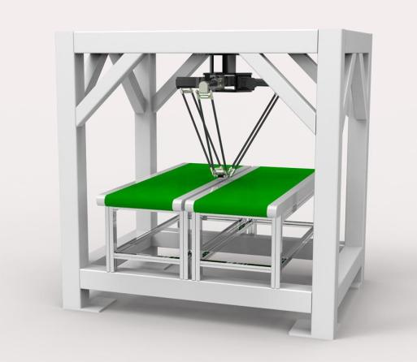
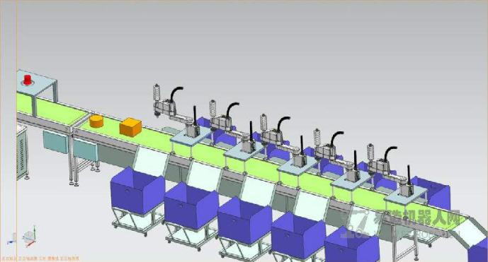

动手搭建

- 搭建一个可以让积木自由滑落的斜面结构。
- 将传感器固定在斜面上方，选择黑白两种颜色代表坏土豆和好土豆。
- 在斜面的下方固定一个马达带动的机械手臂。
程序设计思路：
→ →
→ →

→ →

分拣到左边
检测到好的

循环发送数值
开始
分拣到右边
检测到坏的

搭建步骤2：
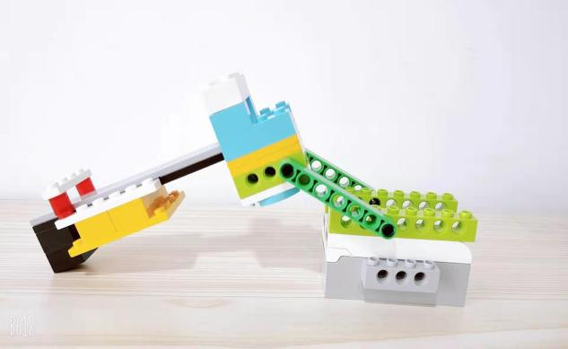
搭建步骤3：
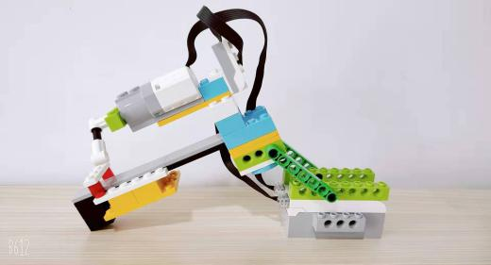
搭建步骤1：
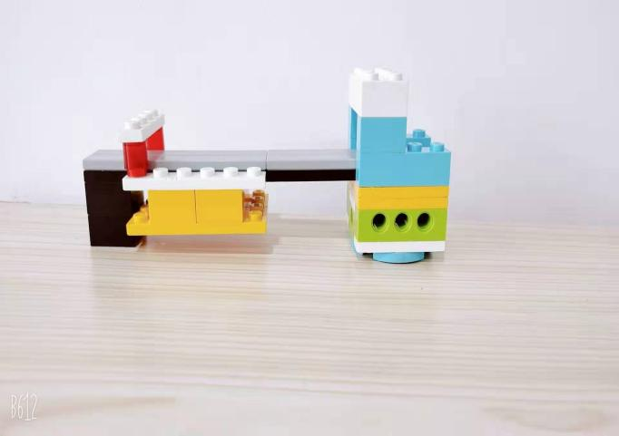

反思延续

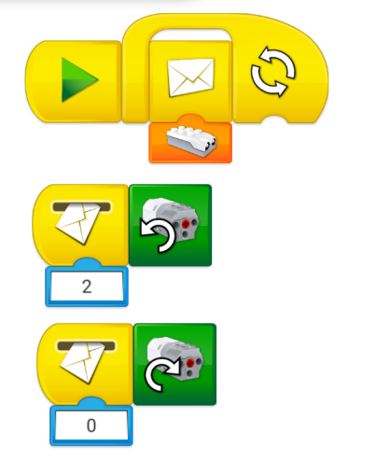

选择黑色和白色两种积木代表坏的土豆和好的土豆，根据测量的结果。黑色数值为2，白色数值为0。
左侧程序为：循环发送传感器测的数值，当数值为2时往反转，当数值为0时正转。

